Informe sobre los Medios de Comunicación
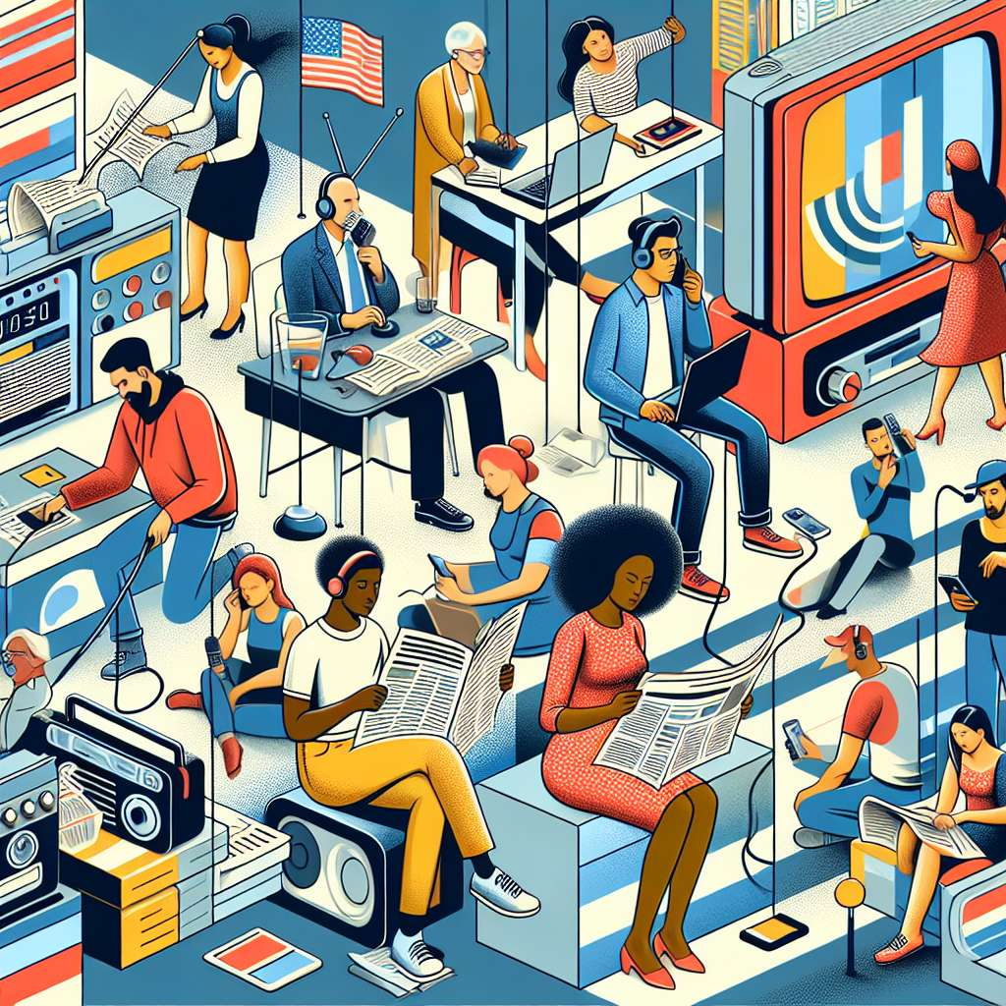
Introducción
Los medios de comunicación desempeñan un papel crucial en la sociedad actual. A través de diferentes plataformas y formatos, como la televisión, la radio, los periódicos, las revistas y las redes sociales, los medios de comunicación tienen la capacidad de influir en la forma en que las personas perciben y comprenden el mundo que las rodea.
En este informe, exploraremos a fondo el tema de los medios de comunicación, analizando su evolución a lo largo de la historia, su impacto en la sociedad y los desafíos que enfrentan en la era digital. También consideraremos la importancia de una prensa libre y objetiva, así como el papel de los medios de comunicación en el ejercicio del poder y la promoción de una participación ciudadana informada.
Desarrollo
1. Definición y evolución de los medios de comunicación
- Definición de medios de comunicación
- Historia de los medios de comunicación
- Evolución de los medios de comunicación en la era digital
2. Roles y funciones de los medios de comunicación
- Información y educación
- Entretenimiento y cultura
- Vigilancia y control del poder
- Foro público y participación ciudadana
3. Influencia de los medios de comunicación en la sociedad
- Efectos de los medios de comunicación en la opinión pública
- Manipulación de la información y sesgos mediáticos
- Impacto de los medios de comunicación en la formación de identidades, valores y comportamientos
4. Desafíos y dilemas de los medios de comunicación en la era digital
- Problemas de veracidad y desinformación
- Privacidad y protección de datos personales
- Monopolio de la información y concentración mediática
- Adicción a los medios de comunicación y sus efectos en la salud mental
5. Importancia de una prensa libre y objetiva
- Papel de una prensa independiente en una democracia
- Censura y restricciones a la libertad de prensa
- Importancia de la ética y la responsabilidad periodística
Conclusiones
Los medios de comunicación son una parte integral de nuestras vidas y tienen un impacto significativo en la sociedad en la que vivimos. A lo largo de la historia, han evolucionado para adaptarse a los avances tecnológicos y las demandas cambiantes de la audiencia. Sin embargo, estos avances también han planteado desafíos en términos de veracidad, privacidad y concentración mediática.
Es esencial reconocer la importancia de una prensa libre y objetiva en una democracia. Los medios de comunicación deben actuar como un contrapoder al gobierno y a otros actores poderosos, asegurando que se rindan cuentas y promoviendo una participación ciudadana informada.
En conclusión, los medios de comunicación tienen un impacto significativo en la forma en que vemos y entendemos el mundo. Su influencia y poder deben ser responsables y éticos, y todos los individuos deben ser críticos y conscientes de la información que consumen.
Bibliografía
- McQuail, D. (2010). Mass communication theory. Sage.
- Chadwick, A. (2017). The hybrid media system: Politics and power. Oxford University Press.
- Tumber, H. (2018). Journalism and truth in an age of social media. Oxford University Press.
- Sunstein, C. R. (2017). #Republic: Divided democracy in the age of social media. Princeton University Press.

